IDENTIFICAÇÃO DE GEOMORFOSSÍTIOS NA MICRORREGIÃO DE PICOS-PI
José Francisco de Araújo Silva^{(a)}, Híkaro Kayo de Brito Nunes ^{(b)}, Claudia Maria Sabóia de Aquino^{(c),} Glácia Lopes Araújo^{(d)}
^{(a)} Mestrando em Geografia, Universidade Federal do Piauí – UFPI/PPGGEO, jfaraujo6@hotmail.com
^{(b)} Mestrando em Geografia, Universidade Federal do Piauí – UFPI/PPGGEO, hikarokayo2@hotmail.com
^{(c)} Profª. Dra. em Geografia, Universidade Federal do Piauí – UFPI/PPGGEO, cmsaboia@gmail.com
^{(d)} Graduada em Geografia, Universidade Estadual do Piauí – UESPI, glacialopes@bol.com.br

Eixo: GEODIVERSIDADE, GEOARQUEOLOGIA E PATRIMÔNIO NATURAL

Resumo
Apesar de já figurar no meio científico há mais de duas décadas, temáticas tais como geodiversidade e demais a ela relacionadas ainda são consideradas recentes, principalmente quando comparadas a outras como biodiversidade há muito mais tempo alvo de estudos e discussões. Hoje, torna-se praticamente imperativo preencher a lacuna relacionada aos estudos da vertente abiótica da natureza, uma vez que esta, representada pela geodiversidade, seus elementos e processos, são suporte para a sobrevivência das espécies, em especial a humana, além de serem fontes essenciais para o entendimento da origem e evolução do planeta. A porção da geodiversidade que apresenta valores excepcionais (científico, turístico, ou outro) tem sido alvo de variadas pesquisas, em muitas das quais é realizada a sua avaliação. Neste estudo foram indicados sete geomorfossítios na microrregião de Picos-PI, aos quais se infere valores, especialmente didático, turístico, cultural, estético e econômico.
Palavras chave: Geodiversidade, potencial, geomorfossítio, microrregião, Picos.
1. Introdução
Mesmo recente, o tema geodiversidade e demais a ele associados, tais como patrimônio geológico, patrimônio geomorfológico, geoturismo, entre outros, tem apresentado uma crescente evolução, sendo objeto de pesquisas, tema de livros, revistas e demais publicações científicas, além de ser temática presente em quantidade considerável de eventos científicos (inclusive com eixos temáticos exclusivos), em diversos países, a exemplo do Brasil. Ainda assim, está muito aquém dos esforços e estudos direcionados a outros temas, como a biodiversidade, por exemplo.
Dada as dimensões territoriais e a grande diversidade abiótica do território brasileiro, dotado de uma variedade de locais com potenciais diversos: científico, turístico, cultural, estético, entre outros, é possível afirmar que ainda há carência de pesquisas direcionadas a essa vertente da natureza, sendo, portanto, necessários mais estudos que evidenciem a geodiversidade do país a fim de que esta possa ser conhecida, valorizada e conservada.
Devido a essa carência de estudos, ainda há grande quantidade de pessoas que não dão a devida importância à temática, outros não sabem distinguir os temas a ela relacionados, é o que ocorre, por exemplo, com o próprio termo geodiversidade e patrimônio geológico, por vezes, considerados como sinônimos. No entanto, o primeiro conceito engloba todos os elementos abióticos do planeta, já o segundo, compreende apenas aqueles dotados de valor excepcional. Em relação ao patrimônio geomorfológico, a maioria dos estudos o enquadra como parte do patrimônio geológico, assim como ocorre com o patrimônio paleontológico, petrológico, entre outros. Porém, nos últimos anos, mesmo continuando a considerá-lo parte do patrimônio geológico, um crescente número de pesquisas o tem abordado de forma separada com o intuito de dar maior visibilidade ao mesmo.
Trata-se de temas atuais e necessários ao avanço da Ciência e da própria humanidade, haja vista a grande dependência da espécie humana em relação a elementos da parcela abiótica do meio natural, como por exemplo, os recursos minerais. Por conta da notoriedade à qual vem ganhando, autores em diversos países tem buscado evidenciar os valores desses elementos com o intuito de valorização e conservação dos mesmos.
No que se refere ao patrimônio geomorfológico, tema central deste estudo, para Pereira (2006) a avaliação deste engloba etapas e subetapas. O presente texto abordará a primeira destas subetapas, qual seja: identificar locais na microrregião de Picos (Piauí) em que se acredita serem dotados de valores excepcionais, especialmente didático, estético, cultural, econômico e turístico com o intuito de que estes possam ser considerados potenciais locais de interesse geomorfológico e submetidos futuramente às demais subetapatas de inventariação e quantificação. Busca-se ainda evidenciar as principais características desses locais para com isso tornar mais fácil a identificação de seus valores. Espera-se que quando submetidos a uma avaliação completa tal qual sugere Pereira (2006), tais locais possam vir a ter seus valores evidenciados, podendo de fato, serem considerados geomorfossítios. A metodologia utilizada para tanto, englobará a pesquisa bibliográfica e de campo.
2. Aporte Teórico
Como referido anteriormente, a temática geodiversidade é ainda recente, com os primeiros estudos datando do início da década de 1990. Segundo Gray (2004) apud Arruda (2013) o referido termo foi usado inicialmente por geólogos e geomorfólogos para descrição da variedade de elementos abióticos, tendo sua primeira discussão no Reino Unido, durante a Conferência de Malvern sobre conservação geológica e paisagística, ocorrida no ano de 1993. Em virtude do seu caráter recente, a definição para o termo ainda está em construção, no entanto, a maioria destes conceitos é complementar.
A definição adotada a partir de 2002 pela Royal Society for Nature Conservation, do Reino Unido diz que a geodiversidade “consiste na variedade de ambientes geológicos, fenômenos e processos ativos que dão origem a paisagens, rochas, minerais, fósseis, solos e outros depósitos superficiais que são suporte para a vida na Terra” (BRILHA, 2005, p. 17). E, para Gray (2004) apud Pereira (2006, p. 36) “geodiversidade é assim a diversidade dos elementos geológicos (rochas, minerais, fósseis), geomorfológicos (geoformas, processos) e pedológicos, inclui suas inter-relações, propriedades, interpretações e sistemas”.
No Brasil, a Companhia de Pesquisa de Recursos Minerais (CPRM), órgão com a missão de organizar e sistematizar o conhecimento geológico do território brasileiro, responsável entre outras atividades, pelo mapeamento geológico do país, portanto, relacionado intrinsecamente com a temática, define geodiversidade como “a natureza abiótica constituída por uma grande variedade de ambientes, fenômenos e processos geológicos que dão origem às paisagens, rochas, minerais, águas, solos, fósseis e outros depósitos superficiais que propiciam o desenvolvimento da vida na Terra” (SILVA et al., 2008, p.12), atribuídas de múltiplos valores (cultural, estético, econômico, científico, educativo e turístico).
Para Pereira (2010, p.17), o conceito a ser aplicado seria “o conjunto de elementos abióticos do planeta Terra, incluindo os processos físico-químicos associados, materializados na forma de relevos, rochas, minerais, fósseis e solos, formados a partir das interações entre os processos das dinâmicas interna e externa do planeta”, e, conforme a definição anterior, também é dotada de múltiplos valores. Ressalta-se que o autor utilizou tal conceito em sua tese de doutorado sobre a Geoconservação e o desenvolvimento sustentável na Chapada Diamantina (Bahia).
Inerentes ao estudo da geodiversidade estão as pesquisas relacionadas ao patrimônio geológico. Este, de acordo com Brilha (2005, p.54) é o conjunto de geossítios inventariados e caracterizados em uma determinada área ou região, “integra todos os elementos notáveis que constituem a geodiversidade, englobando, por conseguinte, o património paleontológico, o património mineralógico, o património geomorfológico, o património petrológico, o património hidrogeológico, entre outros”. O mesmo autor define geossítios como ocorrência de um ou mais elementos da geodiversidade, que afloram em decorrência da intervenção natural ou antrópica, com a devida delimitação geográfica e que apresente valor (cientifico, cultural, estético, ou outro), único (BRILHA, 2005).
No entanto, em recente artigo publicado, Brilha (2015) realiza uma revisão conceitual passando a dividir a geodiversidade em dois grupos: o primeiro, compreendendo os sítios com valor científico, e o segundo os sítios com outros valores (ambos localizados in situ ou ex situ). O autor passou a considerar parte do patrimônio geológico, apenas os sítios dotados de alto valor científico, denominados geossítios, quando localizados in situ, e elementos do patrimônio geológico quando encontrados ex situ (exposições e museus, por exemplo). As demais partes da geodiversidade que apresentar outros tipos de valores (cultural, estético, etc.), ou que até mesmo apresente valor científico, mas não sendo este o principal motivo para sua conservação, já não são mais consideradas por Brilha (2015) como partes do patrimônio geológico, passando a ser denominados sítios da geodiversidade, quando in situ e elementos da geodiversidade, quando ex situ.
As principais correntes teóricas compreendem os demais tipos de patrimônio (geomorfológico petrológico, mineralógico, entre outros) como partes do patrimônio geológico, funcionando este, portanto, como um conceito “guarda-chuva”.
Sendo assim, o patrimônio geomorfológico integrante do patrimônio geológico ou geopatrimônio, assim como demais tipos patrimoniais é formado pelo conjunto de elementos geomorfológicos, em variadas escalas, possuidores de um ou mais tipos de valores, identificados através de sua avaliação científica, devendo ser submetidos a processos de proteção e valorização (PEREIRA, 2006; RODRIGUES; FONSECA, 2008). Dessa forma, compreende o patrimônio geomorfológico, o conjunto de locais de interesse geomorfológico que adquiriram valor derivado da percepção humana (PANIZZA, PIACENTE, 1993; PANIZZA, 2001; REYNARD, 2005; REYNARD, PANIZZA, 2005, apud PEREIRA, 2006).
Ainda segundo Pereira (2006) outros termos podem ser usados para designar local de interesse geomorfológico, tais como sítio geomorfológico, geossítio de caráter geomorfológico ou mesmo geomorfossítio, que, além de belos, são locais para o entendimento da origem e evolução da Terra. De acordo com o autor há três tipos básicos desses locais: local isolado, área e local panorâmico, designados em razão de suas dimensões e escala de observação, com cinco valores principais a eles atribuídos: científico, ecológico, cultural, estético e econômico. O autor propõe ainda uma metodologia (com duas etapas principais e seis subetapas) de avaliação do patrimônio geomorfológico, adotada para o Parque Natural de Montesinho (Portugal), mas que pode ser aplicada em áreas de qualquer dimensão (Figura 1)
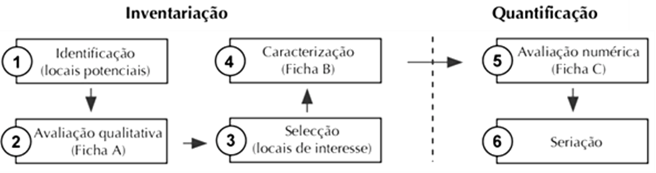
Figura 1 – Etapas e subetapas da avaliação do patrimônio geomorfológico.
Fonte: Pereira (2006)

Na etapa de inventariação (de caráter subjetivo e qualitativo), inicialmente são identificados potenciais locais de interesse geomorfológico (geomorfossítios), posteriormente é feita uma avaliação qualitativa dos mesmos possibilitando a seleção que definirá aqueles a serem efetivamente avaliados. Em seguida, os locais selecionados (por meio qualitativo) são caracterizados em detalhes, encerrando assim a primeira etapa avaliativa. Na segunda etapa, de caráter quantitativo, é realizada uma avaliação numérica, a partir de critérios, parâmetros e notas que definem valores (científico, adicional, geomorfológico, de uso de preservação e de gestão), seguida da última subetapa (a seriação), a qual possibilita a comparação dos resultados obtidos pelos diferentes geomorfossítios, através do valor total e ranking final a eles atribuídos.
O Brasil, um país de dimensões gigantescas, dotado de terrenos de idades geológicas remotas, com distintas características fisiográficas é rico tanto em geodiversidade quanto em biodiversidade. No entanto, é fundamental a identificação das áreas em nosso território consideradas potencias geossítios/geomorfossítios, de modo que seus valores possam ser evidenciados, posteriormente avaliados e amplamente divulgados.
3. Materiais e métodos
A metodologia adotada neste estudo é composta de duas etapas. Inicialmente realizou-se o levantamento e análise bibliográfica em livros, teses, dissertações, artigos e sites da internet relacionados às temáticas abordadas no presente texto, com a finalidade de provê-lo com o devido embasamento teórico, tendo sido de fundamental importância as contribuições de Brilha (2005; 2015), Pereira (2006), Pereira (2010), entre outros. Concomitantemente, procedeu-se a pesquisas referentes à geologia e geomorfologia da área em órgãos como CPRM, Instituto Brasileiro de Geografia e Estatística (IBGE) e Empresa Brasileira de Pesquisa Agropecuária (EMBRAPA), possibilitando o delineamento do perfil das áreas com potenciais geomorfossítios.
Neste trabalho são sugeridos e identificados sete potenciais locais de interesse geomorfológico, localizados nos municípios de Picos, Dom Expedito Lopes, Paquetá e Oeiras (Figura 2), localizados na microrregião de Picos-PI.
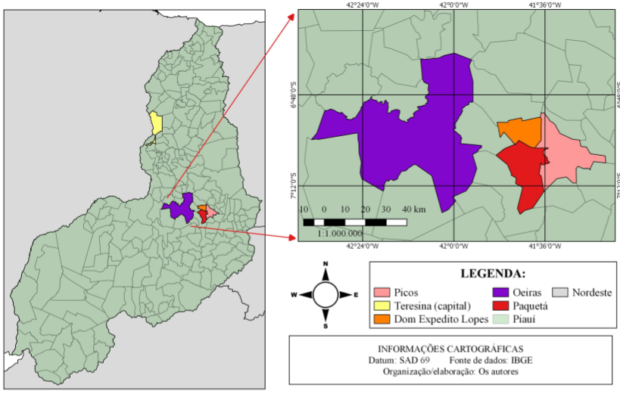
Figura 2 – Mapa de localização de potencias geomorfossítios na microrregião de Picos-PI.
Na segunda etapa realizou-se a identificação e localização dos pontos, com base nas características geomorfológicas e possíveis valores por eles apresentados, especialmente turístico, educativo, estético, cultural e econômico. Para a identificação de tais pontos, bem como seus usos, utilizou-se conhecimentos prévios da área, além disso, os mesmos foram georrefenciados e localizados com técnicas de geoprocessamento, validadas através de visitações em campo. Para a elaboração do mapa de localização dos mesmos foi utilizado o software QGis versão 2.14. Foram realizadas duas visitas de campo, durante as quais foram utilizados câmera fotográfica Fine Pix S4800 para o registro fotográfico de alguns dos locais (as demais imagens foram obtidas através do Google Earth) e aparelho de GPS (Global Positioning System) para o registro das coordenadas.
4. Resultado e discussão
4.1 Caracterização geoambiental da área
Quanto aos aspectos geológicos, de acordo com Vidal (2003) a região localiza-se na porção marginal da Bacia Sedimentar do Parnaíba, próximo ao contato Leste do embasamento cristalino, sendo constituída em sua totalidade por rochas pertencentes à bacia supracitada. As unidades geológicas pertencentes às coberturas sedimentares que afloram na região compreendem de acordo com Vidal (2003) e Aguiar e Gomes (2004) em: Oeiras: formações Cabeças (composta de arenitos, conglomerado e siltitos), Poti (arenito, folhelho, siltito), Longá (folhelho, siltito, calcário), Sardinha (basalto) e Depósitos Colúvio-Eluviais. Em Picos: formações Cabeças, Pimenteiras (arenito, siltito e folhelho) e Coberturas triássico-quaternárias e aluviões; e, na porção Norte do município há afloramento de diabásio. Em Paquetá: formações Cabeças e Pimenteiras; e em Dom Expedito Lopes: Formação Cabeças.
Conforme Jacomine et al. (1986) e IBGE (1977) apud Aguiar e Gomes (2004), as formas de relevo, da região em apreço, compreendem em sua maioria, superfícies tabulares reelaboradas (chapadas baixas), relevo plano com partes suavemente onduladas e altitudes variando de 150 a 300m; superfícies tabulares cimeiras (chapadas altas), com relevo plano, altitudes entre 400 a 500m, com grandes mesas recortadas e superfícies onduladas com relevo movimentado, encostas e prolongamentos residuais de chapadas, desníveis e encostas mais acentuadas de vales, elevações (serras, morros e colinas), apresentando variação de altitudes entre 150 e 500m. Considera-se ainda o aspecto climático como do tipo tropical semiárido quente, com duração do período seco de sete a oito meses, com altas temperaturas e baixa pluviometria.
Considerando os mapas de solos dos referidos municípios elaborados em 1983 pela EMBRAPA, são encontrados em Paquetá: Latossolo Amarelo (LA), Neossolos Litólicos (RL) e Neossolos Flúvicos (RY), Neossolos Quartzarênico (RQ) e Argissolos Vermelho-Amarelos eutróficos (PVA); em Dom Expedito Lopes: LA, RL e RQ; em Picos: PVA, RY, LA, RQ, RL, Latossolo vermelho-amarelo (LVA) e em Oeiras os seguintes tipos de solos: LA, PVA, RL, RQ, RY, Plintossolos (F) e Argissolo vermelho amarelo (PVA). A vegetação encontrada na área é a do tipo caatinga arbórea e arbustiva e manchas de cerrado, campo cerrado e cerradão. Tem como principais cursos d’água (pertencentes à sub-bacia Canindé/Piauí e à Bacia Hidrográfica do Parnaíba) os rios Guaribas (Picos), Itaim (Paquetá e Oeiras), Canindé e Tranqueira (Oeiras) e o riacho Passagem (Dom Expedito Lopes).
4.2 Apresentação dos geomorfossítios e breve análise dos seus possíveis valores
A. Geomorfossítio no município de Oeiras-PI
Localizado no centro da cidade de Oeiras (altitude de 166m e distando 313 km da capital), o morro do Leme encontra-se a uma altitude de 205 metros e trata-se de uma geoforma erosional formada por arenito (figura 3), pertencente ao Território de Desenvolvimento do Vale do Canindé.
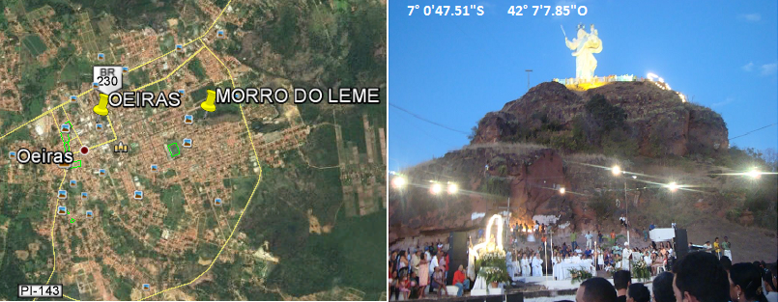
Figura 3 – Morro do Leme, Oeiras – Piauí.
Fonte: Damasceno (2009).

O local já é utilizado para a prática turística, sendo bastante conhecido na região, com grande fluxo, principalmente durante festejos religiosos, no período da Semana Santa, ocorrendo peregrinações até o local onde se encontra erguida a imagem de Nossa Senhora da Vitória (padroeira do município). É possível inferir que o local é dotado de valores turístico e econômico, além de cultural e estético, podendo ainda ser aproveitado didaticamente em aulas para os mais variados níveis de ensino, que tratam sobre erosão, relevo, tipos de rochas, entre outras temáticas, incluídas aquelas voltadas ao aspecto religioso e histórico.
B. Geomorfossítios no município de Dom Expedito Lopes-PI
No município de Dom Expedito Lopes é possível identificar três potenciais geomorfossítios: Furna da Quitéria (Figura 4A), Morro da Cruz (Figura 4B) e Alpes o Buriti (Figura 4C). Salienta-se que o município encontra-se localizado no Território de Desenvolvimento do Vale do Guaribas, entre as coordenadas 06º57’32”S e 41º38’27” W, com altitude média de 405m e dista 281km da capital, Teresina.
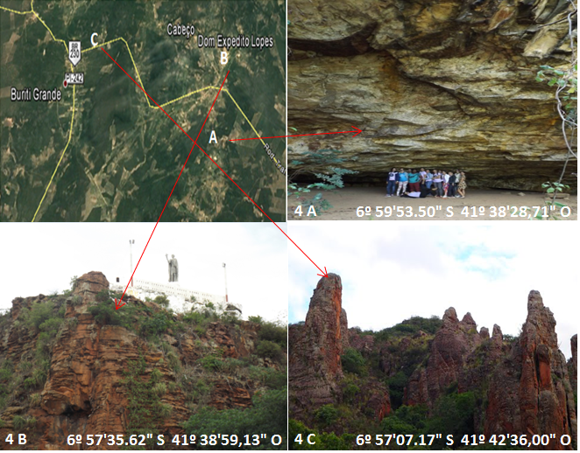
Figura 4 – Em A, Furna da Quitéria, em B, Morro da Cruz, em C, Alpes o Buriti
Fonte: Os autores (2017) e Google Earth (s/d).

A Furna da Quitéria trata-se de uma caverna de aproximadamente 50m de largura, 20m de altura e 100m de comprimento, sendo localizada na zona rural do município de Dom Expedito Lopes, em uma propriedade particular no povoado Baixa Grande, com acesso através de uma trilha. No local são encontradas dezenas de figuras rupestres da tradição agreste, além das lendas envolvendo o lugar, incluindo temas relacionados ao período da escravidão no país. Parte de seu interior já se encontra soterrado, mas é possível realizar na sua abertura frontal a prática do rapel. Há sinais de degradação, uma vez que são encontradas pixações no interior da furna.
O Morro da Cruz é uma geoforma residual localizada no centro do município, e, assim como o morro do Leme em Oeiras é utilizado para peregrinação. No local há uma cruz fincada desde a década de 1950 e recentemente foi construída no alto do morro uma imagem de Santo Expedito, além de uma capela. Várias pessoas, inclusive de outros municípios, costumam subir no local para tirar fotografias e ter acesso a uma visão panorâmica do centro da cidade. Na parte lateral inferior do morro, há dezenas de pinturas rupestres, o que agrega a este geomorfossítio valor científico e cultural, destaca-se ainda que o mesmo pode ser utilizado ainda para prática de esportes, tais como o rapel.
O “Alpes o Buriti” (localizado às margens da BR-316, próximo ao quilômetro 275) é uma área de relevo ruiniforme com variadas feições dotadas de rara beleza. No local há uma mina e indústria de água mineral, sendo comum a parada de transeuntes para realização de registro fotográfico. Acredita-se que o local possa ser utilizado como roteiro turístico e didático com múltiplas abordagens.
C. Geomorfossítio no município de Paquetá-PI
O Cânion do Sucavão apresenta pequena dimensão e rara beleza cênica. Encontra-se localizado a poucos quilômetros da área urbana de Paquetá. O local é bastante utilizado por grupos de ambientalistas e turistas, tanto do município quanto de municípios vizinhos para a prática do acampamento em áreas onde são encontradas marmitas de dimensões variadas, além de piscinas naturais, a exemplo do Poço do Jacaré.

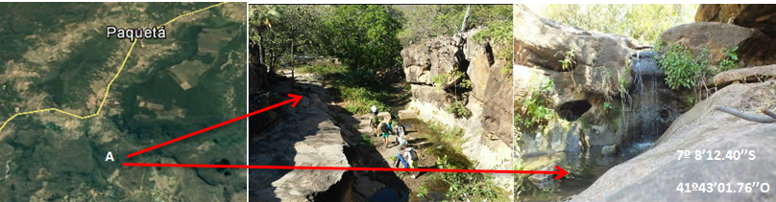
Figura 5 – Sucavão, Paquetá – Piauí.
Fonte: Os autores, 2017.
D. Geomorfossítios no município de Picos-PI
O município de Picos localiza-se, no Território de Desenvolvimento Vale do Guaribas, a 310 Km da capital Teresina e apresenta uma altitude de aproximadamente 230m. Nele é possível identificar dois potenciais geomorfossítos: a área de afloramento de diabásio (figura 6A) e o Vale da Águia (figura 6B).
Figura 6A – Afloramento de diabásio, Picos – Piauí. / 6B – Vale da Águia – Picos - Piauí
Fonte: Os autores (2017) e Google Earth (s/d).

Localizado às margens da BR 316 (km 295), no povoado de Fátima do Piauí, a noroeste de Picos, encontra-se um afloramento de diabásio em forma de diques e “sills” (VIDAL, 2003). A área já foi utilizada há alguns anos para a produção manual de paralalepípedo, mas desde que mineradoras se instalaram a alguns quilômetros dali (na outra extremidade do povoado), o local encontra-se sem uso aparente. Acredita-se que possa ser utilizado didaticamente em aulas de geologia e geografia, por exemplo, atribuindo assim um significativo valor científico e didático ao mesmo.
O Vale da Águia localiza-se na zona rural do município de Picos a, aproximadamente, 10 quilômetros da sede, neste geomorfossítio há desfiladeiros, nascente, piscinas naturais e em períodos de fortes chuvas forma-se no local uma cachoeira. Atualmente o local que poderia ser aproveitado pelo turismo encontra-se sem infraestrutura para receber visitantes, mesmo assim, professores costumam realizar aulas de campo na área.

5. Conclusão
Falar sobre geodiversidade, patrimônio geológico, patrimônio geomorfológico, geoturismo, geoconservação e temas a estes inerentes é tarefa necessária, posto a carência de estudo com esta finalidade.
Os resultados indicam em caráter preliminar a indicação de sete potenciais geomorfossítios na microrregião de Picos-PI, aos quais se infere valores, especialmente didático, turístico, cultural, estético e econômico, a saber: Morro do Leme, Morro da Cruz, Alpes o Buriti, Furna da Quitéria, Cânion do Sucavão, Afloramento de diabásio e Vale da Águia.
Recomenda-se a realização de estudos mais detalhados para a completa avaliação dessas áreas, conforme preceitua Pereira (2006), a fim de que estes geomorfossítios sejam de fato evidenciados e que estes locais possam ser efetivamente considerados de interesse geomorfológico passando a receber atenção necessária, com vistas a sua valorização e conservação, adotando medidas protecionistas para os referidos ambientes tanto do poder público, quanto do privado.
Partindo do pressuposto de que o território nacional é bastante rico em geodiversidade, infere-se que cada município do país possui suas potencialidades abióticas e estas precisam ser evidenciadas, portanto, estudos que mostrem a geodiversidade, que evidenciem o patrimônio geomorfológico ou outro, são sempre necessários.
REFERÊNCIAS
AGUIAR, R. B.; GOMES, J. R. C. (Orgs.). Projeto cadastro de fontes de abastecimento por água subterrânea, estado do Piauí. Fortaleza: CPRM, 2004.
ARRUDA, K.E.C. Geodiversidade no município de Araripina-PE, Nordeste do Brasil. 2013, 171 f. Dissertação (Mestrado em Geociências). Universidade Federal de Pernambuco - Recife, 2013.
BRILHA, J. Patrimônio geológico e geoconservação: a conservação da natureza na sua vertente geológica. Braga: Palimage, 2005. 190 p.
BRILHA, J. Inventory and quantitative assessment of geosites and geodiversity sites: a review.
Geoheritage, 2015. p. 1-16.
DAMASCENO, E. Morro do Leme em Oeiras-PI. Disponível em <http://www.panoramio.com/photo/26081984> Acesso em: 25 de jan. 2017.
EMBRAPA SOLOS. Empresa Brasileira de Pesquisa Agropecuária – Solos. Mapa exploratório-reconhecimento de solos do Piauí, PI. Recife, 1983. Disponível em <http://www.uep.cnps.embrapa.br/solos/index.php?link=pi> Acesso em: 25 de jan. 2017.
GOOGLE (Image DigitalGlobe Europa Technologies Image 2014 TerraMetrics). Google Earth. Disponível em: <http://www.google.com.br>. Acesso em: 25 de jan. 2017.
PEREIRA, P. J. S. Patrimônio geomorfológico: conceptualização, avaliação e divulgação - aplicação ao Parque Nacional de Montesinho. 2006, 395f. Tese. (Doutorado em ciências – Geologia) Universidade do Minho. Portugal, 2006.
PEREIRA, R.G.F.A. Geoconservação e desenvolvimento sustentável na Chapada Diamantina (Bahia – Brasil). 2010. 295 f. Tese (Doutoramento em Ciências) Universidade do Minho, Portugal, 2010.
RODRIGUES, M. L.; FONSECA, A.. A valorização do geopatrimónio no desenvolvimento sustentável de áreas rurais. In: COLÓQUIO IBERICO DE ESTUDOS RURAIS, 7. 2008, Coimbra. Anais... Coimbra, Portugal, 2008.
SILVA, C. R; et al.. Começo de Tudo. In: SILVA, C. R. Geodiversidade do Brasil: conhecer o passado, para entender o presente e prever o futuro. Rio de Janeiro: CPRM, 2008.
VIDAL, C. L. R. Disponibilidade e gerenciamento sustentável do Aquífero Serra Grande no município de Picos – Piauí. 2003. 208f. Tese (Doutorado em Recursos Minerais e Hidrogeologia) – IGC/Universidade de São Paulo, São Paulo. 2003.

